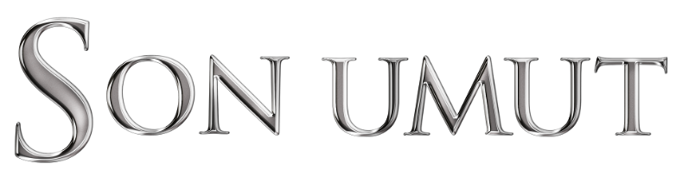

Russell Crowe ve Olga Kurylenko,
İstanbul’da Kırmızı Halının Yıldızı Olacak!

Oscar Ödüllü aktör Russell Crowe, yönetmenliğini üstlendiği; Yılmaz Erdoğan ve Cem Yılmaz ile birlikte rol aldığı SON UMUT prömiyeri için 05 Aralık tarihinde Türkiye’ye geliyor.
27.11.2014, İstanbul
Russell Crowe’a Türkiye seyahatinde, SON UMUT filminin kadın başrol oyuncusu Olga Kurylenko eşlik edecek. Russell Crowe ve Olga Kurylenko, 05 Aralık gecesi Zorlu Center Performans Sanatları Merkezi’nde gerçekleşecek olan SON UMUT filminin görkemli prömiyerine katılacaklar. İki Hollywood yıldızı, aynı gün Yılmaz Erdoğan ve Cem Yılmaz’la birlikte katılacakları basın toplantısında, filmle ilgili merak edilen soruları yanıtlayacak.
Çanakkale Savaşı’nın 100. Yılında Vizyonda
Çanakkale Savaşı’nın 100. yılında gösterimde olacak SON UMUT, Türkiye’de NuLook İstanbul tarafından gösterime sunulacak ve Mars Dağıtım tarafından dağıtılacak. 26 Aralık tarihinde vizyona girecek film, Çanakkale Savaşı’ndan dört yıl sonra savaşa gönderdiği üç oğlunun kaderini öğrenmek üzere İstanbul’a gelen Avustralyalı çiftçi Connor’ın hikâyesini konu ediniyor.
Crowe, Türkiye Hayranı
Russell Crowe, filmin çekimlerini, Avustralya’nın yanı sıra İstanbul ve Fethiye’de gerçekleştirmişti. Ziyareti sırasında pek çok tarihi mekânı da gezme imkânı bulan ünlü aktör, Türkiye’ye olan hayranlığını “Türkiye dünyadaki en güzel ülkelerden biri. Bu ülkede sevgi dolu insanlar var” sözleriyle anlatmıştı.
SON UMUT filmini aşağıdaki sosyal medya hesaplarından takip etmeniz mümkün!
http://facebook.com/SonUmutFilm
http://twitter.com/SonUmutFilm
http://youtube.com/SonUmutFilm
http://instagram.com/SonUmutFilm
Daha fazla bilgi için: Pınar Kın – Nurbanu Güney Elbir
bernaylafem iletişim ve marka yönetimi
0212 343 67 68 – info@bernaylafem.com

